Положение о конкурсной комиссии ГАИШ и
совокупность критериев для оценки соответствия должности.
Принято Ученым советом ГАИШ МГУ 31 марта 2014 г.
Конкурсная комиссия создается приказом директора ГАИШ. Задача комиссии – предоставление Ученому совету института объективной информации о соответствии сотрудника, проходящего конкурсный отбор, должности, на которую он избирается.
Ниже описана рассчитанная на экспертное применение совокупность критериев, которыми должна руководствоваться комиссия, для оценки соответствия научных сотрудников ГАИШ той или иной должности,. Уровень соответствия (см. Таблицу 1) выбран с учетом пятилетнего опыта работы Конкурсной комиссии ГАИШ (2009-2014 гг.) и учитывает реальную кадровую ситуацию в институте в том смысле, что на данный момент большинство сотрудников института, судя по этим критериям, соответствует занимаемой должности.
Таблица 1. Нижняя граница баллов, соответствующая должности
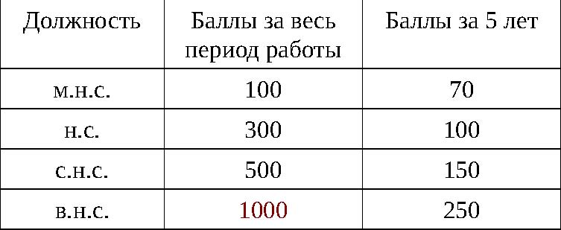
Примечание 1: Для прохождения на должность необходимо одновременное удовлетворение критериям за все время и за 5 лет (60 месяцев от даты текущей аттестации).
Примечание 2: Конкурсная комиссия не рассматривает главных научных сотрудников, а также заведующих отделами и лабораториями.
Примечание 3: На должность в.н.с. избираются, как правило, лишь доктора наук. Однако наличие этой степени не означает необходимости автоматического «назначения» на должность в.н.с., если претендент не набирает необходимого количества баллов.
Используемый подход к оценке деятельности научных сотрудников призван также задавать приоритеты для будущей работы: стимулировать публикации в ведущих журналах, участие в важных для института проектах (фундаментального и прикладного характера), а также эффективную работу со студентами и научно-популяризаторскую деятельность.
Таблица 2. Требования к публикуемости и цитируемости
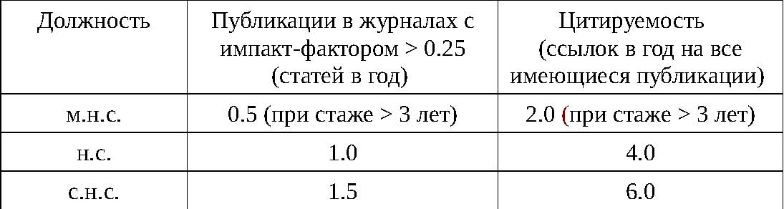
Примечание. Для сотрудников отделов небесной механики и астрометрии, а также лаборатории гравиметрии (далее, условно, «небесные механики») требования по публикуемости в 2 раза ниже, а по цитируемости в 3 раза ниже.

Суть подхода.
Для каждого должностного критерия суммируются баллы, начисляемые за различные виды (характер) научной деятельности, которые разбиты на 7 групп:
- Научные публикации
- Цитируемость
- Работа со студентами и аспирантами
- Участие в грантах, НИР (хоздоговорах) и долгосрочных исследовательских проектах.
- Разработка и поддержка аппаратуры и программного обеспечения. Патенты.
- Научно-популяризаторская работа
- Прочее

Конкурсная комиссии оценивает кандидатов на должность по следующей схеме. На основании анкеты, представленной кандидатом секретарю Комиссии, подсчитываются баллы по каждой из вышеуказанных групп и их сумма, которые до заседания комиссии сообщаются всем ее членам. Эти баллы, наряду с развернутой рекомендацией семинара соответствующего подразделения, являются исходным ориентиром для комиссии и основой для последующего анализа – экспертной оценки каждым членом комиссии адекватности представленных данных. Оценка кандидата проводится за время, прошедшее с момента прошлой аттестации ( «период аттестации», как правило, за 5 последних лет), и за все время работы в ГАИШ. Итог работы комиссии − оценка работы соискателя и соответствующая рекомендация Ученому совету ГАИШ.
Чтобы стимулировать участие сотрудников в различных видах научной деятельности вводиться ограничение на количество баллов, которые можно набрать по каждому из видов научной деятельности. Максимальное количество баллов, которые можно набрать по каждому из видов научной деятельности, указано ниже. Конкурсная комиссия подсчитывает суммарный балл по всем видам деятельности с учетом этих ограничений, но если кандидат не набирает необходимую сумму балов, в выписке из протокола заседания Комиссии указывается наличие и величина превышения баллов по каждому пункту, если оно имело место.
Порядок проведения конкурсного избрания.
Порядок конкурсных выборов на научную должность отражен в «Положении о ГАИШ». Кроме того, должны быть выполнены следующие процедуры.
1) Не менее чем за 3 недели до окончания срока текущего трудового договора сотрудник выступает на семинаре отдела/лаборатории или соответствующего координационного совета с научным докладом, в котором сообщает о всех или наиболее интересных (с его точки зрения) результатах, полученных за отчетный период. Информация о докладе не менее чем за неделю до выступления должна быть помещена на сайт ГАИШ и передана секретарю конкурсной комиссии.
2) На том же собрании принимается решение о рекомендации сотрудника на ту или иную должность на следующий период (не более 5 лет). Кроме оценки научной, педагогической и научно-популяризаторской деятельности в рекомендации должна присутствовать информативная оценка вклада и качества работы сотрудника (если это имело место) по грантам и НИР (4 группа в приведенном выше списке), участии в создании и поддержке общеинститутской аппаратуры и программного обеспечения (группа 5), а также любые дополнительные виды научной работы (группа 7).
3) Сотрудник лично заполняет анкету, в которой приводит соответствующую информацию. К анкете прилагается список публикаций за все время работы. Электронную версию анкеты , список публикаций и выписку из решения семинара сотрудник пересылает секретарю конкурсной комиссии по электронной почте.
4) Заседание комиссии проводится не позднее, чем за 10 дней до заседания Ученого совета, на котором будет проходить аттестация рассматриваемого сотрудника. В спорных случаях комиссия может пригласить на заседание заведующего соответствующим подразделением. Если комиссия выносит решение, не совпадающее с рекомендацией подразделения, то секретарь комиссии обязан уведомить об этом сотрудника и его руководителя не менее чем за неделю до соответствующего заседания Ученого совета, предоставив развернутую мотивировку принятого решения в письменном виде. Этот же документ передается Ученому секретарю ГАИШ для оглашения на заседании Ученого совета в процессе переаттестации.
5) В случае досрочной аттестации или при приеме на работу новых сотрудников комиссия либо оценивает претендента на должность по стандартной схеме, либо соответствующим образом меняет рассматриваемые критерии и период оценки. Заключение комиссии предается директору ГАИШ, который принимает решение об объявлении конкурса на новую должность. При выборах это заключение докладывается на заседании Ученого совета.
Примечание. После защиты кандидатской или докторской диссертации при переводе на аналогичные должности, но "со степенью" (например, н.с. со степенью) проходить переаттестацию не требуется.
Критерии оценки по видам научной активности.
I. Научные публикации
Примечание 1. Учитываются только те публикации, в которых указано, что автор является сотрудником ГАИШ МГУ, если речь не идет о приеме на работу сотрудников из других организаций.
Примечание 2. Для «небесных механиков» каждая публикация считается за две.
Примечание 3. Максимальный балл за все время работы − 1000, за последние 5 лет − 200.
1. Статьи в рецензируемых журналах.
Оценка числа баллов проводится с учетом импакт-фактора журнала. Журналы делятся на три группы, для каждой из которых вводится коэффициент k:
а) журналы, не входящие в базу импакт-факторов и журналы с фактором менее 0.25: k = 0.2
б) от 0.25 до 2: k=1
в) более 2: k= 3
За каждую публикацию дается k*20 баллов.
2. Материалы конференций. При подсчете баллов следует учитывать лишь публикации объемом 4 страницы и более. Тезисы не учитываются. Расчет баллов производится по формуле N = k*20.
Коэффициент k выставляются следующим образом: а) материалы, опубликованные в рецензируемых изданиях с импакт-фактором выше 0.25: k=1 б) прочие (включая электронные публикации материалов): k=0.2
3. Книги, учебники, монографии (кроме научно-популярных)
За такие труды дается 150/n баллов, где n=1, если автор первый в списке или порядок авторов алфавитный и n = 2 в ином случае. Значимость монографии – предмет экспертной оценки членами комиссии.
II. Цитируемость
Следует подсчитывать общее число ссылок и число ссылок на работы, выполненные в 5 последних лет.
За одну ссылку дается 3 балла для «небесных механиков» и 1 балл для сотрудников остальных подразделений (условно - «астрофизики»). При малом числе ссылок экспертная комиссия должна учитывать долю самоцитирования.
Примечание1. Максимальный балл за все время работы − 1000, за последние 5 лет − 200.
Примечание 2. Необходимым условием выбора на любую научную должность при возрасте более 40 лет является наличие не менее 100 ссылок, если у сотрудника в предшествующие годы не было никаких других видов научной деятельности кроме научных публикаций.
III. Работа со студентами и аспирантами Примечание. Максимальный балл за все время работы − 500, за последние 5 лет − 100.
1. Лекции, семинары, практикумы и т.п. (оценивается только за 5 последних лет)
а) Чтение лекций, проведение семинаров, практикумов и т.п. Засчитываются только те
лекционные курсы, по которым хотя бы один студент (аспирант) сдавал зачет или экзамен.
− 50 баллов * число семестров * число курсов.
б) за разработку нового курса, прочитанного в отчетный период − 100 баллов (за курс)
Если курс прочитан не в МГУ или если сотрудник, – совместитель на АО физического факультета МГУ, то рассчитанные баллы умножаются на коэффициент 0.3. Проведение летней студенческой практики приравнивается к ведению семинаров.
2. Руководство научной работой
Для оценки сотрудника за весь период работы засчитывается не просто руководство, а факт защиты диплома или диссертации, в которых сотрудник указан в качестве руководителя. Для пятилетнего периода засчитывается и сам факт руководства. а) курсовая – 10 баллов (только за 5 лет) б) диплом – 30 баллов (только за 5 лет) в) кандидатская – 100 баллов г) консультант докторской – 30 баллов
IV. Участие в грантах и хоздоговорах (НИР) Примечание: Максимальный балл за все время − 1000, за последние 5 лет − 200.
1. Гранты (оцениваются только за последние 5 лет)
Следует учитывать только гранты, финансирование которых проходит через бухгалтерию ГАИШ с отчислением накладных расходов. Тревел-гранты и т.п. не учитываются. При наличии индивидуальных (например, молодежных) грантов сотрудник считается его руководителем.
а) руководитель гранта (в зависимости от размера гранта R – в млн. рублей/год)
− 100 баллов * число лет*R,
б) исполнитель: 10 баллов * число лет*R.

2 Участие в НИР (хоздоговорах) (оцениваются только за последние 5 лет)
а) руководитель НИР (R – в млн. рублей/год): 100 баллов * число лет*R

б) исполнитель НИР: 20 баллов *число лет*РД

3 Участие в долгосрочных исследовательских проектах общеинститутского масштаба.
Экспертная оценка значимости проекта и процента рабочего времени сотрудника, затрачиваемого на участие в проекте.
Максимальный балл за 5 лет - 50.

V. Создание и поддержка аппаратуры и программного обеспечения
Примечание: Максимальный балл за все время − 200, за последние 5 лет − 100.
Рассматриваются только приборы и программное обеспечение, которые используются не только автором, но и всеми заинтересованными сотрудниками ГАИШ. Иными словами, речь идет о научно-экспериментальной базе института в целом, состав которой утвержден Ученым советом. Для каждого такого проекта указывается руководитель и участники.
Факт участия в создании новой системы или прибора должен быть подтвержден ежегодным отчетом о проведенной работе на Ученом совете или публикацией руководства по его использованию в доступном всем желающим виде. Публикация статьи по этой теме засчитывается отдельно.
После "периода создания" системы или прибора предполагает ся, что созданное начинает приносить плоды в виде научного продукта, отчетность по которому идет по другим критериям. К поддержке относится и незначительная модернизация системы, не изменяющая значительно параметров ее функционирования.
Существенная модернизация системы или прибора или ПО отделяется от поддержки и подтверждается, как и созданием нового прибора, отчетом или руководством по пользованию. Оценивается как и создание.
-50 баллов * число приборов (или ПО)
Патенты: за каждый патент дается 20 баллов.
VI. Научно-популяризаторская деятельность
Примечание: Оценивается только за последние 5 лет. Максимальный балл − 100.
Сюда входит чтение научно-популярных (НП) лекций, издание научно-популярных статей и книг, различные виды работы со школьниками и т.п.
Формализовать этот вид деятельности крайне сложно. Предлагается экспертная оценка, учитывающая количество и качество лекций, качество изложения материала и объем издания и т.п. Соответствующая точка зрения должна быть отражена в рекомендации отдела. Для количественной оценки используется следующая формула:
10 * число печатных НП статей + 5 * число электронных (интернет) НП статей + 5 * число НП лекций + 100 * НП книг
VII. Прочее (учитывается только за период аттестации)
Примечание Максимальный балл 200.
- Собственные диссертации:
Кандидатская − 100 баллов
Докторская − 200 баллов

- Участие в научном комитете конференций

-15 баллов * количество конференций
Участие в локальном комитете не учитывается при оценке, но должно учитываться при распределении стимулирующих надбавок.
Экспертная оценка эффективности работы.
3. Руководство регулярными крупными семинарами и советами, работа секретарями советов и т.п.
− 30 баллов * число постов
Экспертная оценка эффективности работы.
4. Членство в редколегии научного журнала
- 50 баллов * число журналов
Экспертная оценка эффективности работы

